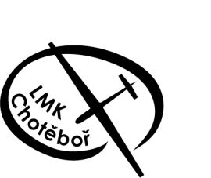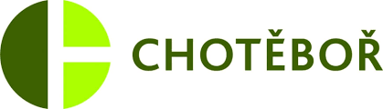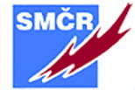

2. Juiorský pohár Železných hor
soutěž větroňů kategorie F3L pro rok 2024

Vyhlašovatel soutěže: SMČR - Svaz modelářů České republiky.
Pořadatel: LMK Chotěboř p.s. kontakt - www.lmkchotebor.cz
Číslo soutěže: 481
Datum: sobota 11.května 2024
Místo: louka Bílek GPS: 49.6991517N, 15.7262319E
Kategorie: F3L- jen junioři
Hodnocení letů a pravidla: Dle pravidel F3L platných v r. 2024
Ředitel soutěže: Petr Šrámek
Jury: Miloš Minařík,Petr Klusáček
Podmínka účasti: Startovat mohou pouze soutěžící, kteří mají platnou registraci na r. 2024 v SMČR.
Startovné: junioři a žáci 60,- Kč
Hodnocení výsledků a vyhlášení : Soutěž F3L se létá na 4 kola. A dvě kola finálová. Hodnoceni budou tři nejlepší junioři a obdrží věcné ceny.
Protest:: podle Sportovního řádu ČR - s vkladem 100,-Kč. V případě kladného vyřízení se vklad vrací.
Přihlášky: Jen na stoupak.cz – SORG, max. počet soutěžících 30 juniorů
Vklad hotově na místě. V přihlášce uveďte rok narození, číslo licence, frekvencí, případně čísla kanálů.
Korespondence: Petr Šrámek, Severní 1148, 58301 Chotěboř, e-mail: pesramek@tiscali.cz, informace na tel: +420 721 237 339
Program: od 8:15- 8:45 hod prezentace, 8:50 hod nástup a od 9:00-15:00 hod soutěžní lety soutěže. Pořadatel si vyhrazuje právo časové změny programu, vzhledem k nepředpokládaným okolnostem.
Vyhlášení výsledků: 1 hod. po skončení posledních letů.
Stravování: Vlastní.

V Chotěboři 7. 3. 2024 Petr Šrámek
předseda LMK Chotěboř p.s.

